（2007—2008）学年度一年级数学上册单元作业题（一）
（数一数）
班级 姓名 分数
一、数一数，照样子用“○”画一画（共16分）








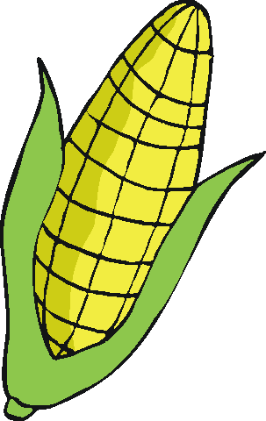


白云：○○ 花： 玉米： 人：
树： 小鸭： 辣椒： 汽车：
二、看数圈图（共6分）
9 |  | 3 |  | 7 | 
8 | 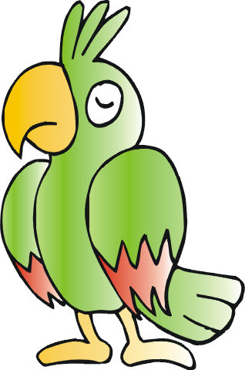 | 4 |  | 5 | 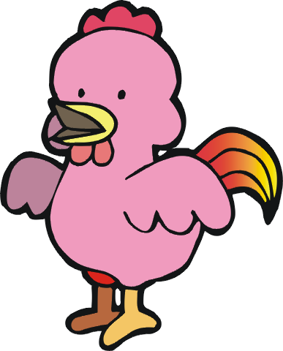
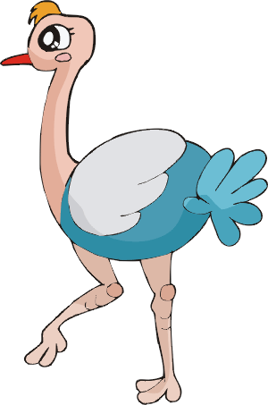




三、数一数，连一连（共10分）
①
②
③
④
⑤
⑥
⑦
⑧
⑨
⑩

四、哪种图形多，在多的一种后面的括号里画“√”（共8分）
1．☆☆☆☆☆☆ （ ）
一年级数学 1－1
○○○○○○○○ （ ）
2．◆◆◆◆ （ ）
△△△△△△△ （ ）
五、哪种少，在少的那种图形上涂颜色（共10分）

六、看图数数，连一连（共8分）
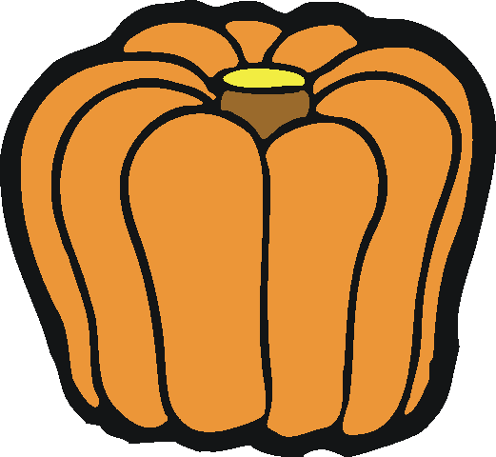


2
3
4
9

七、你会画什么，就在右边空框里画什么，要画得与左边同样多（共10分）

八、想一想，哪幅图里的水果个数和图前面的珠子数一样多，就在那幅图的下面画“√”（共6分）

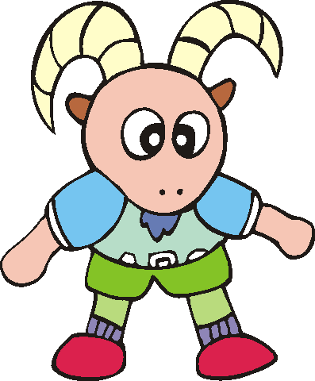
九、请把四条腿的动物圈出来（共14分）

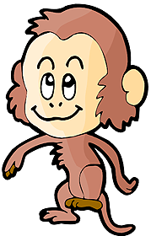


十、想一想，连一连（共12分）










女孩有几个？请和我连一连。
男孩有几个？请和我连一连。

一年级数学 1－2

